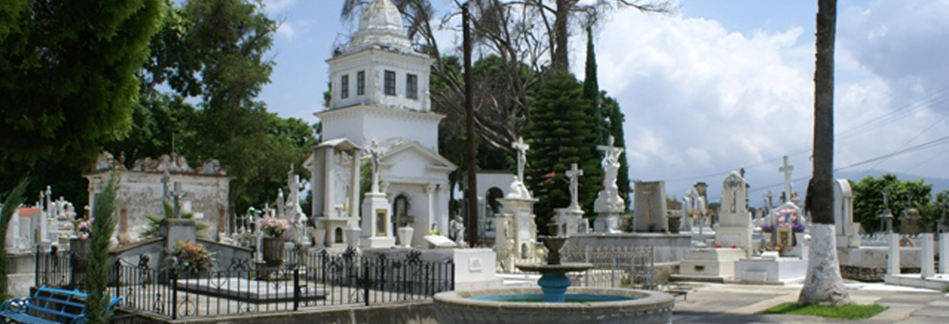

CEMENTERIOS
Objetivo Municipal 16 “Generación de servicios públicos de calidad para la inhumación en la localidad, que asegure las demandas de la población del municipio de Zapotlán el Grande.
El área de Cementerios Municipales como parte del servicio público que brinda la Administración Pública de la localidad, durante este segundo período de la Administración Pública 2018-2021, con la finalidad de asegurar la prestación de servicios públicos para la inhumación con calidad, durante este segundo año de gobierno impulsó la continuidad del mantenimiento al interior del Cementerio Municipal Miguel Hidalgo, del cual se continuó con obras de ampliación de andadores, remozamiento de áreas verdes, la continuidad en la regularización de fosas para el impulso de la recaudación de cuotas de mantenimiento, inhumación y exhumación, así como la gestión para la adquisición de una nueva reserva territorial destinado para el nuevo cementerio del Municipio de Zapotlán el Grande.
Capacitaciones dirigidas al personal del área en los esquemas de la política pública de “Gobierno Amable” para mejorar la atención a la ciudadanía en los servicios de inhumación.
En congruencia con la línea de acción mencionada, durante el período 2019-2020, fueron implementadas capacitaciones dirigidas al personal del área, que permitieron mejorar la atención con mayor sensibilidad y calidez a los usuarios de espacios para inhumación con el diplomado en desarrollo humano en el esquema de la política pública de “Gobierno Amable”, mismo que trascendió al personal durante estos tiempos de contingencia sanitaria por la pandemia de COVID 19, que ha percibido la ciudadanía que se ha visto afectada con defunciones de familiares; así mismo, señalo la vinculación existente entre el Panteón Municipal, el área de Registro Civil, el archivo municipal quien resguarda los expedientes de defunción más antiguos, el área de Protección Civil y las diversas Casas Funerarias de la localidad para atender con agilidad a los deudos en defunciones, brindar asesoría para evitar la propagación del virus, y agilizar la documentación en modificaciones por parte del área de registro Civil.
Programa de mantenimiento e imagen urbana del Cementerio municipal Miguel Hidalgo.
Durante este segundo periodo de actividades se mantuvo en el área la continuidad del programa de rehabilitación y mantenimiento de áreas verdes y urbanización, mediante el remozamiento de andadores, áreas de sanitarios y mantenimiento de áreas verdes a través de podas continuas que permitieron la dignificación del recinto.
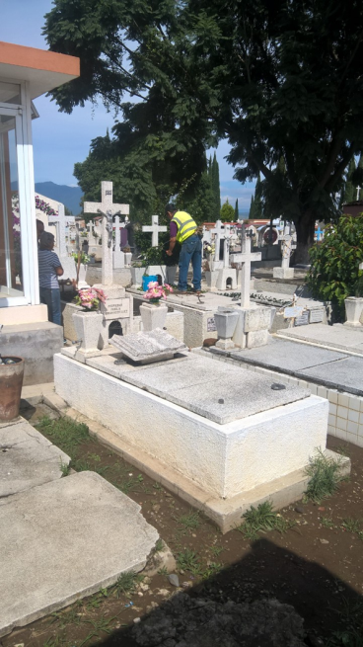
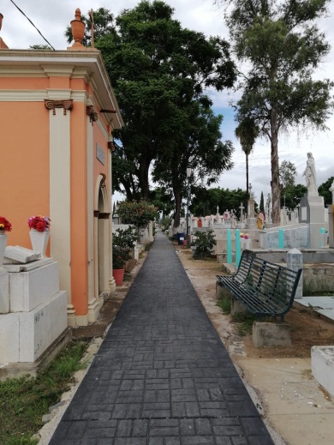
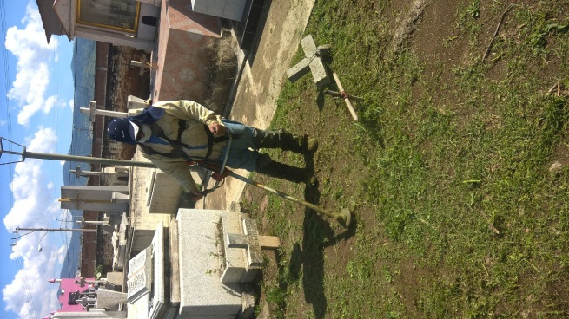

En el tema de generar certeza administrativa al usuario de espacios para inhumación de los Cementerios Municipales, mediante el control del padrón de usuarios en su totalidad.
Durante este segundo período de gobierno cabe destacar que en el diagnóstico del Plan Municipal de Desarrollo y Gobernanza 2018-2021, fueron contabilizadas un total de 18,500 gavetas, de las cuales 7,357 se encontraron regularizadas en el sistema administrativo municipal, el volumen de regularización durante 2019-220 alcanzó un nuevo volumen de 3,446 quedando por regularizar 3,273, avance que se muestra en la siguiente gráfica.

Menciono a la ciudadanía que de acuerdo a este control impulsado desde hace cinco años, se ha detectado el agotamiento de espacios para la inhumación, de acuerdo a la demanda de la población, por lo que el área de este apartado del informe 2019-2020 y la comisión edilicia de Panteones, se encuentra trabajando en una estrategia para la adquisición de una nueva reserva territorial para inhumaciones, planteando la posibilidad de que antes de concluir el presente período constitucional de Gobierno, Zapotlán el Grande pueda contar con un nuevo recinto con la modernidad que se requiere.
Fortalecimiento del Programa de Vigilancia y conservación del Cementerio Municipal Miguel Hidalgo.
En el contexto de las líneas de acción para buscar la vinculación con el área de Seguridad Pública para generar la disminución en el índice de denuncias por vandalismo al interior del recinto, se ha fortalecido la vigilancia con la presencia de elementos de seguridad Pública que han disminuido las quejas y denuncias de la ciudadanía al inicio de la presente administración.
